|  |
| --- |
| 1. Draag altijd een bril  2. Draag altijd een laboratoriumjas en knoop deze dicht  3. Bind lange haren bij elkaar  4. Neem zo min mogelijk spullen mee het practicumlokaal in  5. Werk rustig en geconcentreerd  6. Houd je stipt aan de proefvoorschriften  7. Twijfel je ergens aan, raadpleeg dan de docent(e)  8. Richt een reageerbuis nooit op jezelf of een ander  9. Proef niet van stoffen, tenzij het is toegestaan  10. Raak stoffen niet met je handen aan  11. Als je moet ruiken aan stoffen, ruik dan voorzichtig  12. Eet en drink niet in het practicumlokaal  13. was na afloop goed je handen |

Samenvatting scheikunde

§1 is een inleiding.

***§2***: veilig werken bij het practicum.

Als je een practicum doet heb je altijd bepaalde **veiligheidsregels**. Aan deze veiligheidsregels moet je je altijd houden. ------------->

Als je proeven doet heb je altijd verschillende hulpmiddelen nodig, zoals een reageerbuis, spuitfles en een gasbrander. Een **gasbrander** gebruik je in het lokaal meestal om water te koken.

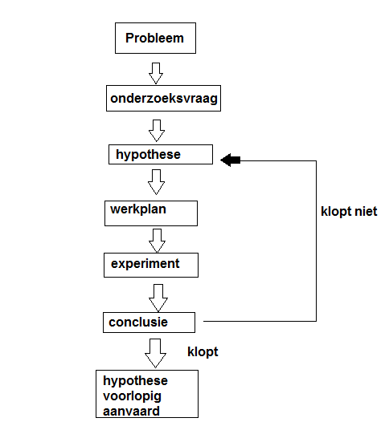Voor de meeste practicumhulpmiddelen heb je geen uitleg nodig, maar bij de **spuitfles** wel. De spuitfles is gevuld met water, maar niet met gewoon kraanwater. Het water dat in de spuitfles zit kan **gedestilleerd water** zijn. Hierin zitten geen opgeloste stoffen meer.

Op de meeste scholen wordt er gewerkt met **demiwater** in plaats van gedestilleerd water. Demiwater is kraanwater waarvan de kalk er is uitgehaald.

***§3***: Hoe doe je een onderzoek?

Een proef verricht je altijd op dezelfde manier. Je doet iets, dat noem je een **handeling**. Daarna kun je iets zien, ruiken of horen, dat noem je een **waarneming**. Ten slotte kun je door na te denken over de waarnemingen een **conclusie** trekken.

Door veel practicums te doen en het zelf uit te voeren, wordt je er handig in. In een practicum leer je veel over verschillende stoffen.

< ------------ Dit schema gebruik je voor het maken van een onderzoek. Bij het doen van een onderzoek houd je een **logboek** bij. Met behulp van je logboek beschrijf je je onderzoek in een **verslag**.

***§4:*** Stoffen

In scheikunde is één stof een **zuivere stof**. Als er meerdere stoffen door elkaar heen zijn gemengd noemen we dat een **mengsel**. Stoffen bestaan uit hele kleine deeltjes. Deze deeltjes noemen we **moleculen**. Je kunt van een molecuul **molecuultekening** maken. Moleculen bestaan uit **atomen**. Er zijn meer dan honderd verschillende atoomsoorten. Een atoom heeft een Nederlandse naam en een **symbool**. De ruim honderd verschillende atoomsoorten, staan gerangschikt in een **periodiek systeem**.

**Samenvatting Scheikunde.**

**1.5. Fasen en faseovergangen.**

Een stof kan in drie **fasen** voorkomen: de vaste, de vloeibare, en de gasvormige. Elke stof heft zijn eigen smelt – en kookpunt. De fase van een stof wordt bepaald door de temperatuur van de stof.

De fase waarin een stof geef je aan doormiddel van letters, s, l en g. deze noemen we **toestandsaanduidingen**.

Vaste stof = S (solid)

Vloeibare stof = L (liquid)

Gasvormig = G (gas)

Temperatuur geven we aan in °C of in **Kelvin** (K).

De temperatuur in °C + 273 is de temperatuur in Kelvin.

De temperatuur in Kelvin – 273 is de temperatuur in °C.

Dus als je -273 doet krijg je Celsius en +273 is naar kelvin

een stof kan overgaan van de ene fase in de andere. Bijv. Als je de stof verwarmt of afkoelt. Als een stof van fase verandert blijven de moleculen hetzelfde.

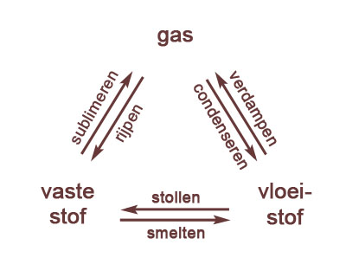

**1.6. Stofeigenschappen.**

Een **stofeigenschap** is een eigenschap die bij een stof hoort. Bijv.: kleur, geur, smaak, oplosbaarheid, kookpunt, smeltpunt etc.

Een stofconstante is een stofeigenschap die je met en getal kunt aangeven, gevolgd door een eenheid. Bijv. 100 °C wat het kookpunt van water is.

Dit zijn de gevarentekens of pictogrammen.

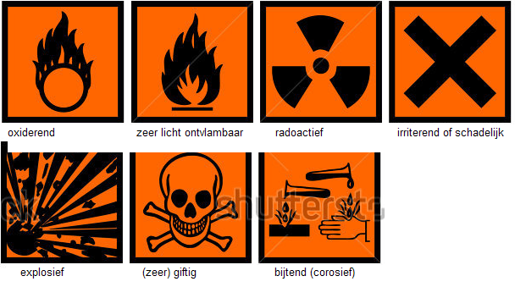

Behalve pictogrammen worden er ook waarschuwingszinnen gebruikt, voor gevaren, de **R-zinnen**, wat staat voor ‘risk’.

Verder bestaan er ook veiligheidsaanbevelingen, de **S-zinen**, wat staat voor safety.

**1.7. Mengsels en zuivere stoffen.**

Een zuivere tof is een stof die maar uit één soort moleculen bestaat. Een mengsel bestaat uit twee of meer verschillende soorten moleculen.

Er komen veel meer mengsels voor dan zuivere stoffen.

Een **samenstelling** geeft aan of een product uit één stof of uit meerdere stoffen bestaat.

Een zuivere stof heeft een smelt – en kookpunt. Een mengsel heeft een smelt – en een kooktraject.

Een mengsel kun je weer uit elkaar halen. Dit noem je het **scheiden** van een mengsel, je bent dan bezig met **sorteren**.

**Extraheren.**

Zand uit Zandvoort is gemengd met veel zout, zand uit Apeldoorn niet. Zout is oplosbaar in water, zand niet. Van dit **verschil in oplosbaarheid** maken we gebruik om het zout uit het mengsel van zand en zout te halen. Door water toe te voegen aan het zand, zal het zout oplossen en het zand niet. Deze scheidingsmethode het **extraheren**. Het gebruikte oplosmiddel in dit geval water, heet een **extractiemiddel.**

Opgeloste zoutdeeltjes zijn erg klein, zandkorrels zijn groot. Om de zoute oplossing te scheiden van het zand, maak je gebruik van dit **verschil in deeltjesgrootte**. De methode die je dan toepast, heet **filtreren**. De vloeistof met de opgeloste zoutdeeltjes loopt door het filter heen, het zand niet.

De zoutoplossing noemen we het **filtraat**, het zand heet het **residu.**

Water kookt bij een veel lagere temperatuur dan zout. Om het water in het opgeloste zout te scheiden, maak je gebruik van het **verschil in kookpunt**. Deze scheidingsmethode heet **indampen**. Het zout blijft achter in het indampschaaltje, het water verdwijnt in de lucht.